平成22年8月20日

会員各位
光触媒工業会 技術委員会

光触媒工業会 平成22年度第1回技術研究会開催のご案内

拝啓
時下ますますご清祥の段、お喜び申し上げます。平素は当工業会の運営に格別のご高配を賜り、厚くお礼申し上げます。
平成22年度第1回技術研究会を下記の要領で開催致します。今回は大阪会場にて開催いたしますのでご多忙とは存じますが、宜しくご参加いただきますようご案内申し上げます。
敬具

－記－
開催会場（地図参照）
１．日 時 ：平成22年9月29日（水） 13：30～16：50
２．場 所 ：新大阪丸ビル新館 ９０９号室 （ＪＲ新大阪駅東口徒歩２分）
〒533-0033 大阪市東淀川区東中島１丁目１８番２７号 （Ｔｅｌ 06-6320-6000）
３．参加料 ：会員・学生は無料、非会員は \３，０００－
４．申 込 ：添付申込用紙にて必要事項記入の上、事務局宛ＦＡＸして下さい。
５．申込〆 ：平成22年9月24日（金）（但し、定員90名になり次第締切ります）

技術研究会プログラム

会長挨拶 13：30～13：40
講演（１）「酸化タングステンをベースとした高性能可視光応答型光触媒の開発」
北海道大学 触媒化学研究センター
准教授 阿部 竜 氏 13：40～15：10

（休憩：15：10～15：20）

講演（２）「臭気対策の基礎及び測定・評価法」
新エポリオン株式会社
常務取締役 （（社）におい・かおり環境協会理事） 岩橋 尊嗣 氏 15：20～16：50

以上

（会場地図）
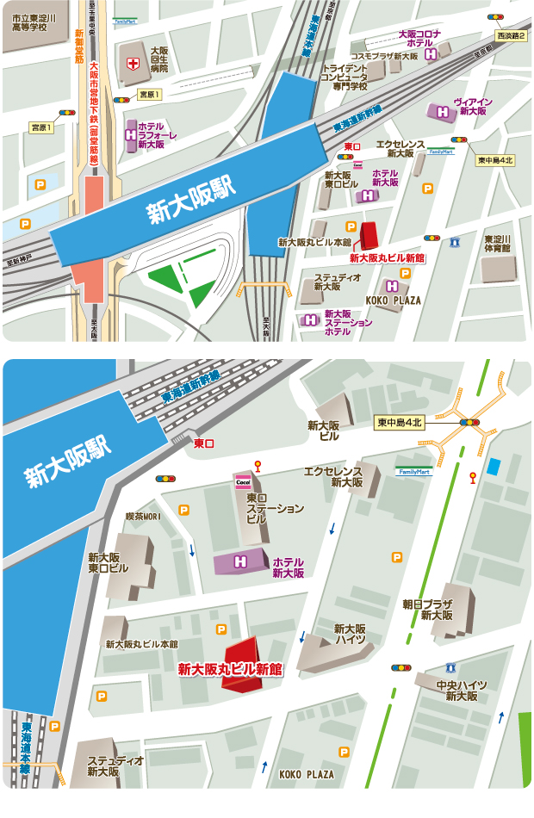

9月24日〆
光触媒工業会事務局 行
（定員オーバーにより登録されない方のみ連絡します）
FAX：０６－６９０４－４４５７

平成22年度第1回技術研究会申込書

会社・機関名：
会社住所：
会員区分： □正会員 □賛助会員 □特別会員 □非会員
所属・部門名：
TEL番号 ： FAX番号：
参加者氏名（フルネーム）

